Самый большой заповедник в Евразии
На полуострове Таймыр, части мыса Челюскин и прибрежных островах в Карском море, расположен самый большой заповедник в Евразии – Большой Арктический заповедник. Он занимает пространство в 4 169 222 гектара, что примерно соответствует площади Швейцарии или Нидерландов.
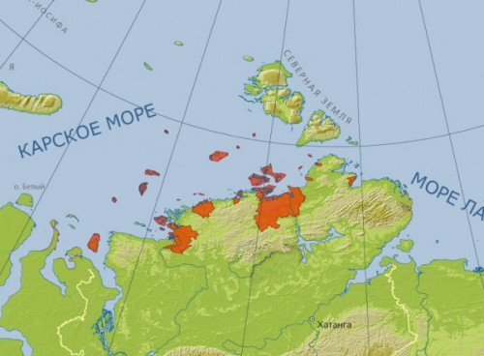
Немного истории
В 1843 году экспедиция под руководством санкт-петербургского зоолога Александра Миддендорфа достигла дельты реки Нижняя Таймыра на побережье Северного Ледовитого океана. Миддендорф, проехавший полуостров Таймыр с севера на юг на оленьих упряжках и в самодельной лодке, был первым, кто подробно описал природу полуострова. Спустя 150 лет после открытия Таймыра для европейской науки, в 1993 году, здесь был основан Большой Арктический заповедник.
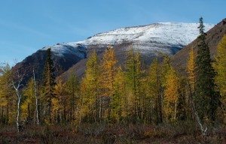
Фото: Заповедник «Большой Арктический»
Заповедник этот настолько велик, что, побывав здесь, путешественник может увидеть сразу три природные зоны – арктическую пустыню, арктическую тундру и лесотундру.
Ледяное царство арктической пустыни, где количество дней с температурой выше нуля редко бывает больше 10-20, вы найдёте на удалённых от берега островах и участках, прилегающих к мысу Челюскин. На побережье и мелких прибрежных островах Карского моря господствует арктическая тундра. На покрытых каменными россыпями скалах лишь изредка встречаются напоминающие по форме медальоны пятна земли. По территории почти всех островов и материковой части заповедника, как зеркальные осколки, рассыпаны озёра. Некоторые из них довольно глубокие, другие, скорее, напоминают лужи – они образуются оттого, что промерзшая земля не впитывает воду. Природа здесь оставляет растениям не так уж много времени для летнего расцвета. Уже в августе на тундру ложится снег, в сентябре замерзают многочисленные реки и озёра заповедника, освобождается же от снежного покрова земля только в конце июня – начале июля. И, тем не менее, арктическое лето здесь успевает порадовать яркими красками. Растения в короткий срок торопятся пройти все стадии жизненного цикла. Лишайники, стойко переносящие суровые условия Арктики, раскрашивают тундру в разные цвета – от ярко-жёлтого до чёрного. Серовато-коричневые соцветия низкорослой полярной ивы едва выделяются на фоне мелкой зелёной листвы. Раскрываются нежно-белые соцветия камнеломки. Колеблются на ветру лохматые шапки пушицы. Лимонно-жёлтые чашечки полярного мака – настоящее украшение тундры – дрожат на тонких ножках над скалистыми берегами Таймыра. На юге полуострова Таймыр природа становится разнообразнее и богаче, здесь по берегам рек и озёр вырастают, резко контрастируя со своими приземистыми соседями, ели и лиственницы.
Птичий санаторий
Символ Большого Арктического заповедника – белая чайка. Водоплавающие птицы, вообще, одно из главных природных богатств в этой природоохранной зоне.
С наступлением весны побережье заповедника превращается в огромный птичий базар. Это образное выражение появилось неспроста. На берегу царит оглушительный гвалт — пернатые строят гнезда, охотятся, кричат, качаются на волнах, парят в воздухе, знакомятся, ухаживают и выводят птенцов. Побережье и острова заселяют, образуя колонии, розовые и белые чайки, сибирские гаги, бургомистры, моёвки, полярные крачки, чистики, люрики. Со всех концов света сюда устремляются многотысячные стаи птиц: белолобые гуси, северные кулики, чёрные казарки. В этих местах выводит птенцов и краснозобая казарка – редкая птица, которая встречается только в России и занесена в Красную книгу. Эти небольшие птицы с ярким эффектным оперением, чтобы выжить в суровых условиях природы Арктики, применяют небольшую хитрость. Объединяясь в небольшие колонии, они гнездятся неподалеку от гнезд зимняка, сапсана, белой совы или серебристых чаек. Умная казарка знает, что хищные птицы обычно не охотятся возле своих гнёзд, а такое соседство защитит яйца и птенцов от нападения песца. В Красную книгу занесены 16 видов птиц, обитающих на территории Большого Арктического заповедника. Один из них – малый лебедь – гнездится на побережье Карского моря. Снежно-белые птицы с чёрно-жёлтыми клювами, как и все другие их ближайшие родственники, выбирают себе спутника на всю жизнь. Рассказывают, что ухаживания малого лебедя очень красивы – самец ходит перед самкой, вытянув шею, хлопает крыльями и звонко кричит. Самка строит гнездо на небольшом сухом возвышении, выстилая его дно для мягкости перьями из собственной груди.
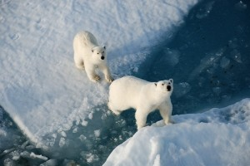
Мохнатые герои Арктики. Большие и малые
Под защитой заповедника находятся и северные млекопитающие.
На просторах арктической тундры полуострова Таймыр можно встретить мохнатых овцебыков. Эти мощные звери жили на севере Азии несколько тысяч лет назад, но позднее вымерли. А в середине 70-х годов прошлого века их привезли из других мест обитания и вновь поселили на полуостров. Мхи и лишайники, растущие на камнях, поедает северный олень. В акватории Карского моря обитают нерпа и морской заяц, белуха, морской единорог нарвал и морж, который тоже занесён в Красную книгу. Но царём самого большого заповедника Евразии считается ещё один зверь, попавший на страницы Красной книги, – белый медведь. Этот арктический гигант любит места похолоднее и большую часть жизни проводит во льдах арктических морей, бродя в поисках добычи. Поэтому его круглый год можно встретить на островах и в северной части материковой зоны заповедника. Не менее важен для всей экосистемы Арктического заповедника самый маленький и незаметный зверёк – лемминг. Он выполняет незавидную функцию – становится обедом для пернатых и четвероногих хищников тундры, но без него все они могут умереть от голода.
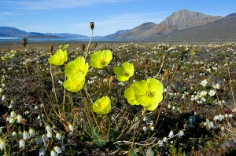
Фото: Заповедник «Большой Арктический»
Посетить удивительный, суровый Российский север и увидеть его уникальную природную среду и её обитателей – очень заманчиво. Тем более что в Большом Арктическом заповеднике развивается экологический туризм. Вы можете отправиться в экстремально-приключенческий, этнографический тур «Таймырский лабиринт». Плутая в лабиринте сотни проток дельты Енисея, туристы выходят к стойбищу ненцев и знакомятся с их бытом и традициями.

